SAP Concur App Centerリスティングフォーム

App Centerリスティングの以下の入力フォームへ入力し、[concur_AppCenterMarketing@sap.com](mailto:concur_AppCenterMarketing@sap.com)宛てに返信してください。修正が必要となった場合に対応できるよう、1〜2週間のリードタイムを予定してください。

**リスティングの更新：**App Centerのリスティング更新をリクエストする場合は、新しいフォームを送信する必要があります。 [concur_AppCenterMarketing@sap.com](mailto:concur_AppCenterMarketing@sap.com)宛てに送信してください。

**販促用品（パンフレット、ビデオなど）：** パートナーの販促用品をApp Centerのリスティングに含めたい場合は、掲載前に [concur_AppCenterMarketing@sap.com](mailto:concur_AppCenterMarketing@sap.com) の審査を受ける必要があります。[App Centerパートナーマーケティングツールキット](https://developer.concur.com/manage-apps/go-market-docs/app-center-partner-marketing-toolkit.html)で、ヒントやブランドガイドラインを確認してください。

**質問がありますか？** [concur_AppCenterMarketing@sap.com](mailto:concur_AppCenterMarketing@sap.com)宛てにメールをするか、[毎月開催のオフィスアワー](https://developer.concur.com/manage-apps/go-to-market.html)にご参加ください。

|  |
| --- |
| **リスティング言語** （詳細が記載されている言語は何ですか？） |
| **リスティングタイプ** （ユーザー（Apps for Me）またはエンタープライズ（Apps for My Business）） |
| **リスティング名** （会社名および/または特定の製品名）  *制限：スペースを含めて32文字* |
| **見出し** （アプリケーションを説明する短い見出し）  *制限：スペースを含めて100文字（短くすることを推奨します）* |
| **簡単な説明** （アプリケーションを紹介し、読者がさらに詳細を把握するよう促します。また、SAP Concurとの統合によって何が実現できるのかを簡単に説明します。）  *制限：スペースを含めて180文字* |
| **詳細説明** （アプリケーションとSAP Concurの統合に関するより詳細な説明。これはアプリケーションの詳細タブの中に表示されます。）  *制限：スペースを含めて2500文字* |
| **パートナーリスティングURL** （パートナーWebサイトへのURL） |
| **データシートまたは販促用品URL** （Concurの統合について述べたもの。パートナーのWebサイトでホストされているコンテンツ。）サポートが必要な場合は、[App Centerパートナーマーケティングツールキットを参照 してください](https://developer.concur.com/manage-apps/go-market-docs/app-center-partner-marketing-toolkit.pdf)。 |
| **動画のURL** （アプリケーションとSAP Concurの統合について述べたもの。推奨しますが、必須ではありません） |
| **Twitterハンドル** （@SAPConcurと繋がる自社のソーシャルハンドルを提供してください） |
| **見込み客/問い合わせレポートメールアドレス** （エンタープライズ/Apps for My Businessにのみ必要。見込み客の問い合わせは、このメールアドレスに送信されます） |
| **見込み客/問い合わせITセットアップ（**次の詳細をITチームに提供して、ConcurのIPアドレスをホワイトリストに登録し、Concurを安全な送信者リストに追加します。 見込み客はConcurのマーケティング自動化ツールであるMarketoから送信されます。すべての見込み客を確実に受け取るには、次の手順を実行します：   1. ITチームに次の詳細を提供して、Concurを安全な送信者リストに追加します。    1. 送信元アドレス： [appcenterreferral@concur.com](mailto:appcenterreferral@concur.com)、    2. 送信者：Concur App Centerの紹介    3. 件名：AppCenterお問い合わせ送信    4. ドメイン：et.concur.com、concur.com |
| **パートナー名** |
| **パートナーサポートURL** （パートナーがホストするページ。製品サポートに関するすべての連絡先情報を含む） |
| **パートナー担当者電話番号** （製品サポートの電話番号を入力してください） |
| **パートナーの利用規約URL** （貴社ウェブサイトの利用規約ページへのリンクを提供してください） |
| **パートナーのプライバシーポリシーURL** （貴社ウェブサイトのプライバシーポリシーページへのリンクを提供してください） |
| **接続URL** （提供されるURLには、サインイン/サインアップまたはサインアップフローが含まれている必要があります。URLは本番環境にあり、アプリのローンチ日より前に認定されている必要があります） |
| **接続ワークフロー** （特に明記しない限り、ワンタイムパスワードフロー） |
| **モバイルApp Center（現在のところ、ユーザー接続アプリ/ Apps for Meのみ）。**   * **iOS App StoreのURL：**（ユーザーをモバイルページにアクセスさせて接続プロセスを開始するURL。例： https://www.partnerapp.com/concur/redirect） * **AndroidのパッケージIDとアプリのローンチURLおよびパラメータ：**（ユーザーのモバイル端末にアプリがインストールされるとそれを開くURL。例： me.partnername.android） * **いずれかのモバイルプラットフォーム用の追加パラメータ。** |
| **キーワード** （App Centerのキーワード検索に使用**。** 将来的に利用可能。リスティングへのトラフィック増加につながる形で製品のネーミングと解説を行うと効果的です。）  *100文字* |
| **アプリは、下記Concur提供製品と連動します** （少なくとも1つ選択する必要あり。）  _____Expense - Standard _____Expense - Professional _____Invoice - Standard _____Invoice - Professional _____Travel - Standard _____Travel - Professional _____Travel Request - Professional |
| **リスティングカテゴリ：（機能的な役割をハイライト）：**   * 航空券＆ホテル代 * 車、電車   + 乗り物   + マイレージ   + パーキング * 食事 * その他の経費 * コンプライアンス＆リスク * ITソリューション * 財務＆人事   + クライアントへの請求   + ERP統合   + 監査   + 税務管理 |
| **業界：**（アプリケーションが以下のいずれかの業界に固有の場合は業界を選択してください。アプリケーションが業界固有でない場合は、以下の業界を選択しないでください。）   * ヘルスケアとライフサイエンス * 法務 * プロフェッショナルサービス |
| **グローバル機能**  以下の定義をよく読み、該当する国をハイライトして、現在サポートしている機能を記入してください。以下の例を参照してください。   * *可用性*：貴社のアプリはどの国で入手できますか？ （アプリは完全に機能する必要があります） * *言語サポート*：貴社のアプリはどの言語に翻訳されていますか？ （リスティングコンテンツの翻訳およびアプリで利用するその他のマーケティングアセットを含める必要があります） * *ローカルプレゼンス*：どこの国で現地サポートを提供していますか？ （物理的拠点、事務所）それぞれの住所と連絡先番号を記入してください。   例：   * アメリカ合衆国 - 可用性/言語/ローカル * フランス - 可用性/言語   **サポートを提供している特定の国が以下に記載されていない場合は、それを別途含めてください。**   |  |  |  |  |  | | --- | --- | --- | --- | --- | | **北米**  カナダ  メキシコ  アメリカ合衆国 | **ラテンアメリカ**  アルゼンチン  ボリビア  ブラジル  チリ  コロンビア  エクアドル  パラグアイ  ペルー  ウルグアイ  ベネズエラ | **ヨーロッパ、中東、およびアフリカ**  アフガニスタン  アルメニア  オーストリア  ベルギー  クロアチア  チェコ共和国  デンマーク  エジプト  エチオピア  フィンランド  フランス  ドイツ  ギリシャ  グリーンランド  ハンガリー  アイスランド  イラン  イラク  アイルランド  イスラエル  イタリア  ヨルダン  ケニア  オランダ  ノルウェー  パキスタン  ポーランド  ポルトガル  ロシア  南アフリカ  スペイン  スウェーデン  スイス  トルコ  ウクライナ  アラブ首長国連邦  イギリス | **アジア太平洋地域**  オーストラリア  バングラデシュ  カンボジア  中国  フィジー  グアム  香港  インド  インドネシア  日本  韓国（大韓民国）  マレーシア  ミャンマー  ネパール  ニュージーランド  パレスチナ  シンガポール  台湾  タイ  ベトナム | **その他**  南極大陸 | |
| **ローカライゼーション**  以下に、SAP Concurがサポートする言語の一覧があります。  次のいずれかの言語が話されている国で貴社のアプリケーションを利用できる場合は、リスティングをその言語に翻訳してください。  このフォームを使用して、短い説明、長い説明の翻訳を挿入し、ローカライズされたランディングページへのリンクも挿入します。たとえば、リスティングがフランスで利用可能な場合は、そのリスティングをフランス語に翻訳してください。  *また、お問い合わせリンクを含め、リスティングのリンク先のアセットもすべてローカライズされていることを確認してください*。  **これは、Concurが過去に使用したいくつかの翻訳会社です：**   * Lionbridge： <http://www.lionbridge.com/> * MotionPoint： <http://www.motionpoint.com/> * Jonckers： <http://www.jonckers.com/> * Translations.com： <https://translations.com/>   ローカライズには、コストがかかります。  そのコストを下げるため、リスティングの長さを短縮してConcurと貴社アプリケーションの統合に関する要点のみを含めることを考えてください。  **SAP Concurがサポートする言語：**   |  |  | | --- | --- | | **階層1：** | **階層2：** | | EN-US / 米国英語（デフォルト） | CS /チェコ語 | | ZH /簡体字中国語 | DA /デンマーク語 | | ZH /繁体字中国語 | FI /フィンランド語 | | NL /オランダ語 | EL /ギリシャ語 | | EN-AU /オーストラリア英語 | KO /韓国語 | | EN-GB /イギリス英語 | LV /ラトビア語 | | FR-CA /カナダ・フランス語 | LT /リトアニア語 | | FR /フランス語 | NO /ノルウェー語 | | DE /ドイツ語 | PL /ポーランド語 | | HU /ハンガリー語 | RU /ロシア語 | | IT /イタリア語 | SK /スロバキア語 | | JA /日本語 | TR /トルコ語 | | PT-BR /ブラジルポルトガル語 |  | | ES /ヨーロッパ・スペイン語 |  | | ES /ラテンアメリカ・スペイン語 |  | | SV /スウェーデン語 |  | |
| **以下の画像を提出して承認を得てください：**   * アプリのアイコン：**（必須）** パートナーアプリのロゴ（サムネイルの拡大版）。 600×600ピクセル/  8ピクセルのコーナー半径/最大700 KB / jpgまたはpng * 高解像度のアプリロゴ：（将来のマーケティング活動で使用される印刷品質のロゴ。）高解像度、eps またはai形式 * アプリのスクリーンショット（最大5）：   + ウェブ：推奨アスペクト比は4：3または16：9です。最大幅1176 /最大700 KB / jpg またはpng   + モバイル：9:16の比率、640x1138ピクセル/最大700 KB / jpgまたはpng   **モバイルApp Centerでリスティング予定の場合は、下記必須条件を満たす画像を提出してください（現時点ではApps for Meのみ）。**   * 小さい画像（アイコン）: 300 x 300 px、jpgまたはpng形式 * 大きい画像: 600 x 600 px、jpg、またはpng形式 * スクリーンショット（最大6）: 920 x 1742 px、jpg、またはpng形式 * おすすめのアプリ画像: 1080 x 576 px、jpg、またはpng形式   注：こうした高解像度の画像は、低解像度のデバイスでの使用に合わせて縮小されるため、非常に細かい文字や小さな文字を含む画像は避けてください。 |

**App Centerリスティングの例**

サマリービュー

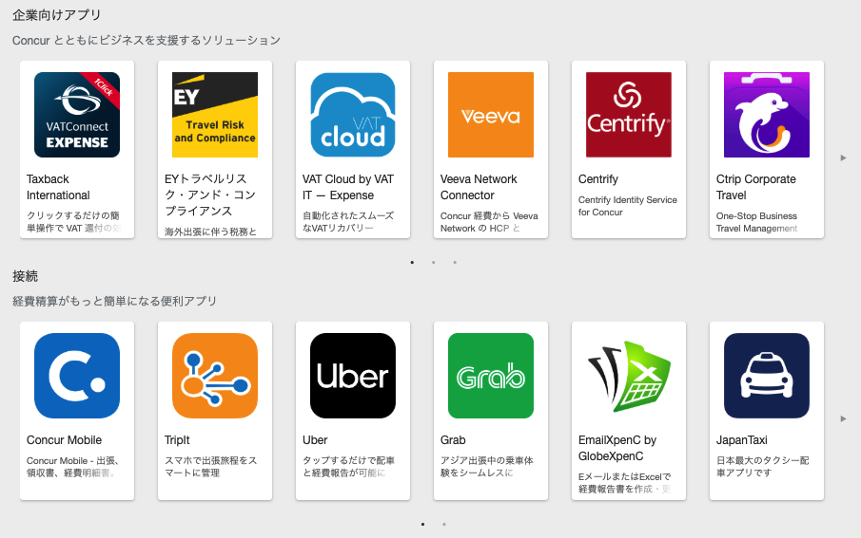

600 × 600ピクセルのアイコン画像

タイトル

見出し

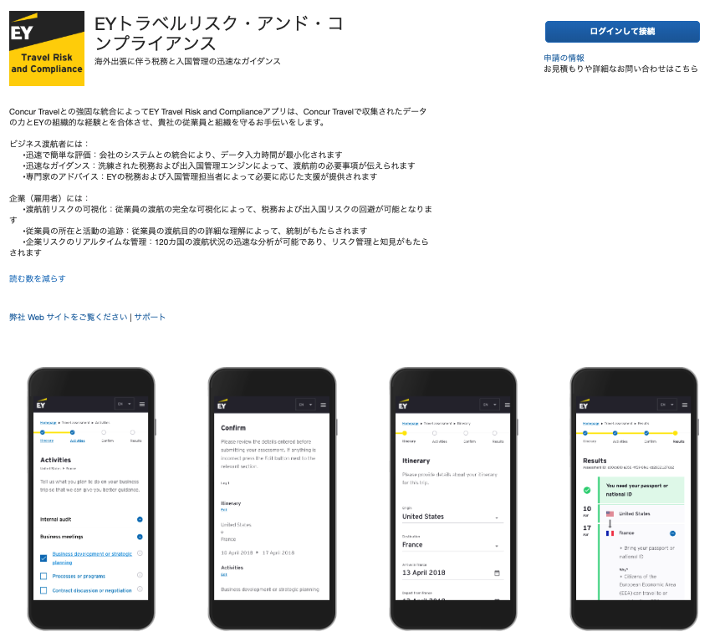

スクリーンショット

ウェブサイト

追加のサポート情報/リソースがある場合はここに表示されます。

長い説明

会社名

問い合わせボタン

見出し

アイコン